# 格式规范要求

## 表头要求7列依次排列

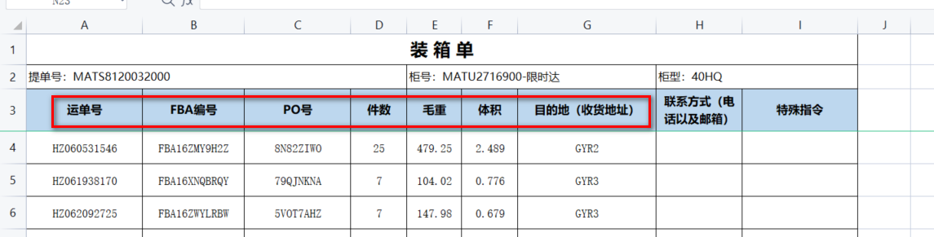

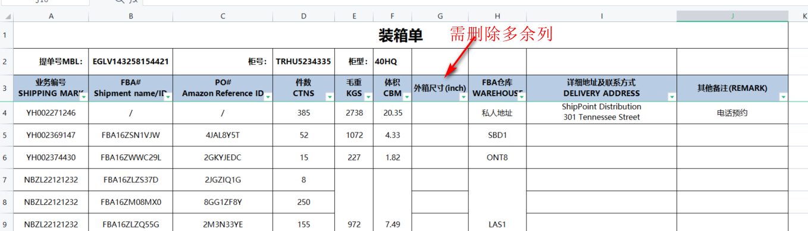

## 第一列不能有合并单元格

若存在，需要将合并单元格拆开，并填充内容；

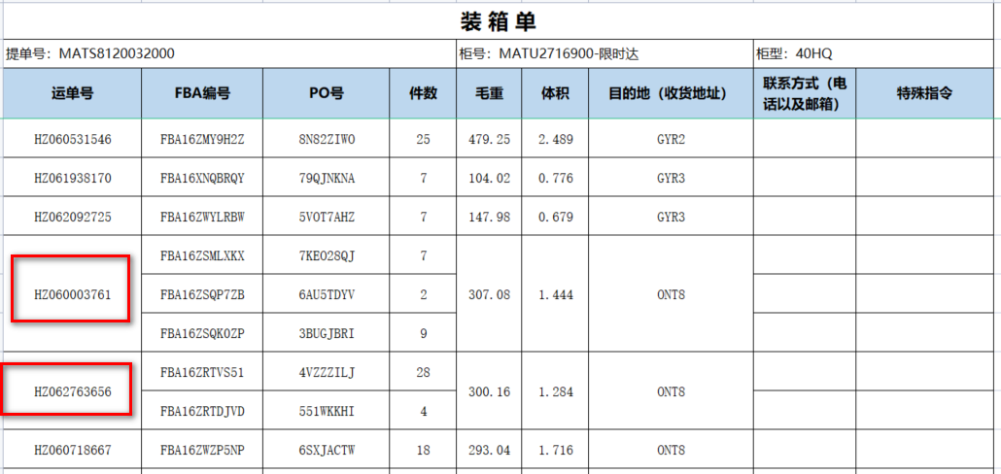

改为：  
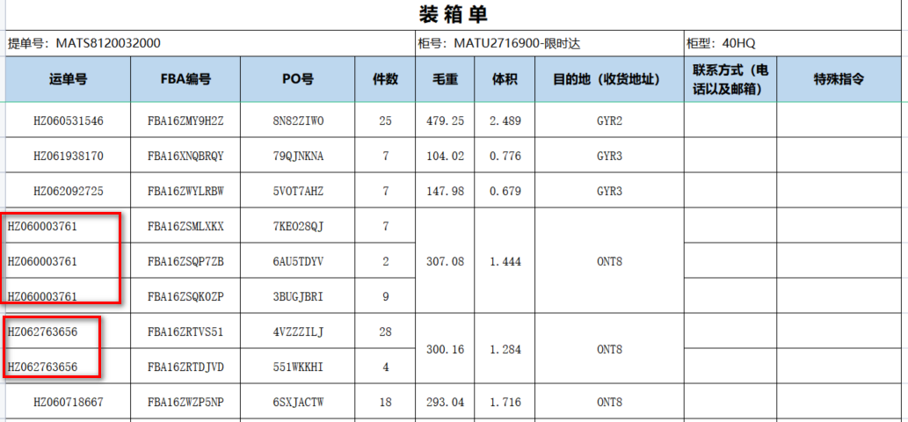

## 非亚马逊仓库地址不处理

私有地址 等不处理

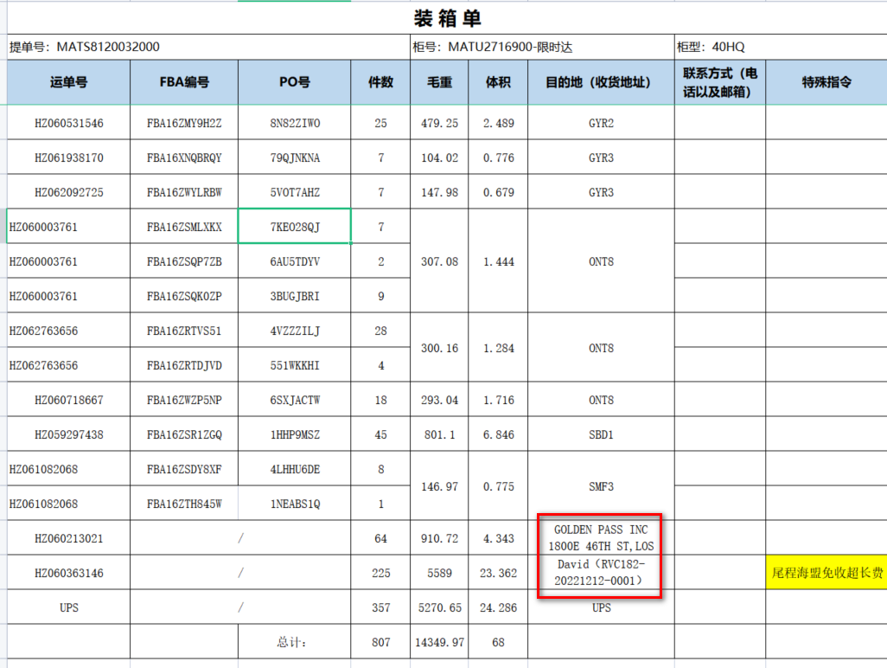

# 生成格式说明

## 不保留合并单元格样式

生成的文件，不保留合并单元格样式，需手动处理

